# 紅色為完成項

# 資工系物件導向程式實習 實習報告撰寫注意事項

壹、期末遊戲程式展示之準備工作：

1. 修改遊戲之 icon、增加 About 畫面(介紹作者及授課老師等資訊)、在遊戲初始畫面說明按鍵及滑鼠之用法與密技。Windows請改成全螢幕啟動、修改 Menu(去除不必要的選項)。
2. 遊戲應該很「完整」，也就是有開始、有過程、有結束、有過關、有計分、有音效。
3. 展示前，請將原始程式製作 setup 檔(或 apk 檔)，然後將原始程式與setup檔上傳至Git，以便評分。

貳、實習報告佔學期成績之 30%，請務必仔細撰寫。

參、實習報告請班長於繳交日期統一收齊後交給老師。

肆、全班統一封面(含側面)之格式(參考附錄)、紙張、字型、印刷，請使用膠裝裝訂報告。

伍、報告內文、圖形等一律使用黑白即可。報告章節標題部分一律以 14 point 之粗標楷體字型撰寫；內文一律以 12 point 之標楷體字型撰寫；英文或數字一律以 Times New Roman 字型撰寫。段落格式請設定為左右對齊，並將行距設定為 1.5 倍行高。除封面與第一頁外，每頁均應有頁碼。

陸、報告應至少包含目錄及下列五個章節及內容一 簡介

* 1. 動機：說明選擇這個遊戲的動機
  2. 分工：說明同組兩人的分工方式。

1. 遊戲介紹
   1. 遊戲說明：遊戲的遊玩方式、遊戲規則、特殊功能、密技。
   2. 遊戲圖形：列印遊戲所使用到的圖形，及各種遊戲畫面。本項目限最多使用 4 頁。
   3. 遊戲音效：列表說明遊戲使用到的各種音效。
2. 程式設計
   1. 程式架構：以文字、流程圖、class diagram，或sequence diagram說明程式結構。如果用到繼承，請使用class diagram畫出來。
   2. 程式類別：將你自己寫的所有 class 列表，說明用途，並標示各個 class 的.h 行數及.cpp 行數(註：空白行與註解都算是行數)，以及程式的總行數，如下表。

|  |  |  |  |
| --- | --- | --- | --- |
| 類別名稱 | .h 檔行數 | .cpp檔行數 | 說明 |
| Hero | 40 | 200 | 英雄的動作與功能… |
| … | … | … | … |
| 總行數 | xxx | xxxx |  |

* 1. 程式技術：說明程式所使用到之各種資料結構及演算方式。

四 結語

1. 問題及解決方法：整學期所碰到的問題及解決方法(回憶一下，寫越多越好)。
2. 時間表(不含上課時間)：建表說明每人每週(1至17週)課餘花在撰寫遊戲的時數(不含每週之上課時間)、工作細目，及整學期的總時數。如果你自己在課程網頁上登錄的時間不正確，請在報告中提供正確的時數，不要照抄網頁上的時間。

|  |  |  |  |
| --- | --- | --- | --- |
| 週次 | 某甲(小時) | 某乙(小時) | 說明 |
| 1 | 40 | 200 | 新增英雄的某動作 |
| 2 | … | … | … |
| 合計 | XXX | XXX |  |

1. 貢獻比例：同組兩人對實習專題的貢獻比例(共100%)，學期成績依貢獻比

例斟酌調整。

1. 自我檢核表：請加入下表，並勾選是否完成。若有實在無法完成的項目請說明其原因。凡是有勾選「未完成」的項目者，每一個項目扣分組學期總成績 2 分。

|  |  |  |  |
| --- | --- | --- | --- |
|  | 項目 | 完成否 | 無法完成的原因 |
| 1 | 解決Memory leak | □已完成 □未完成 |  |
| 2 | 自定遊戲Icon | □已完成 □未完成 |  |
| 3 | 全螢幕啟動 | □已完成 □未完成 |  |
| 4 | 有About畫面 | □已完成 □未完成 |  |
| 5 | 初始畫面說明按鍵及滑鼠之用法與密技 | □已完成 □未完成 |  |
| 6 | 上傳setup/apk/source檔 | □已完成 □未完成 |  |
| 7 | setup檔可正確執行 | □已完成 □未完成 |  |
| 8 | 報告字型、點數、對齊、行距、頁碼等格式正確 | □已完成 □未完成 |  |
| 9 | 報告封面、側邊格式正確 | □已完成 □未完成 |  |
| 10 | 報告附錄程式格式正確 | □已完成 □未完成 |  |

1. 收獲：這學期學到的程式文法、技巧、除錯方法等(每人一份)。
2. 心得、感想：每人一份。
3. 對於本課程的建議：如果有的話。

附錄附mygame.h及mygame.cpp(或其他檔案)中自己所撰寫的全部程式(勿留空格或空行，使用 8 point 大小的字型，段落格式使用固定行高，行高定為 10

point)。所附程式務必乾淨整齊、註解清楚，切忌亂七八糟。備註：有些軟體

(例如 Notepad++)可以將程式中的TAB鍵轉為空格(space)，或反向將空格轉為TAB，可以解決列印時對齊的問題。

# 附錄參考封面格式、側邊格式

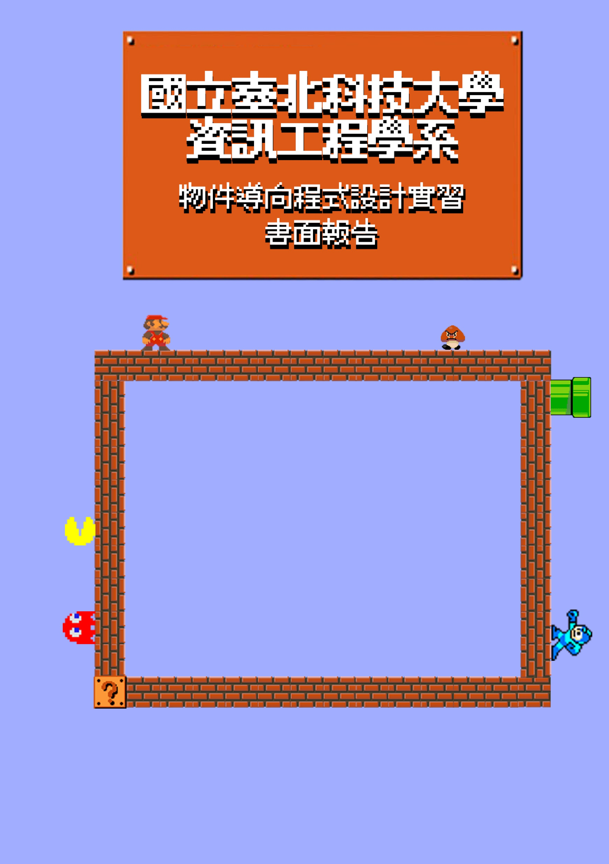

遊戲畫面



組別：第

X

組



題目：超級瑪莉



組員：某某甲

學號

xxxxxxxx



某某乙

學號

xxxxxxxx



授課

老師

:

陳偉凱

## 台北科大 資工系 20XX年 物件導向程式設計實習報告 第 X 組 題目XXXXXXXXXXX